一种共享记忆的深度自适应大语言模型及其训练方法

专利技术交底书

专利发明人 | 冯长柱
技术交底书撰写人  (联系方式：电话及邮箱) | 冯长柱
发明创造类型（发明或实用新型） | 发明

技术交底书是专利申请的重要依据，请在技术交底书中完整地对技术方案进行说明。请认真填写如下内容：

注：即申请技术的通用名称，不得使用商标、型号、人名、地名，不得超过25字。
- 名称一种共享记忆的深度自适应大语言模型及其训练方法

- 所属技术领域 大语言模型的参数共享、循环次数选择及训练方法。
注：指申请技术所属或直接应用的技术领域。如“试电笔”指示电压存在的试电装置领域。

- 背景技术 语言模型提前停止计算、按需选择专家模块、共享参数和低秩输出修正已有公开基础，如US2019/0266236A1、US2022/0157045A1、US2020/0279150A1及Mobius、MoEUT等文献。本方案重点是四类共享参数库的连接方式，以及“先选循环次数，再由两个损失分别更新输出头适配参数和主干模型”的组合。检索依据见《检索与代码核验记录_1.5》。
注：该背景技术是指与该申请技术最接近的现有技术（可以是现有的专利或者文献）/或者现有产品，或者该申请技术是基于何种现有技术而研发的。

- 本发明解决的技术问题：共享不同循环的前馈及注意力投影参数，同时保留各循环独立路由能力；为每个样本选择循环次数，并在所选循环次数下训练下一token预测。token是模型处理文本的基本单位，可对应字、词或子词。
- 具体实施方式（应该结合图形详细阐述该技术方案）：
1. 模型结构（图1）。文本经token化和嵌入映射得到隐藏状态，即token的内部向量表示。L为最大循环次数，t为当前循环索引，1≤t≤L；各循环更新隐藏状态。各循环独立设置路由器（用于选块）和两个均方根归一化模块RMSNorm，四类参数库跨循环共享。共享记忆指可学习的参数矩阵。
2. 共享参数库。四类库分别为前馈网络FFN、查询投影Q、键值投影KV及注意力输出投影O，每库N块。Q为查询向量，K为键向量，V为与K对应的值向量；Q与K匹配得到注意力权重，据此对V加权求和，再经O输出投影；FFN进一步变换隐藏状态。FFN块内门控、上投影、下投影三矩阵绑定，KV块内键、值投影矩阵绑定。当前L=N，每个token在每类库选择k块，1≤k≤N，候选覆盖该库全部块。
3. 单次循环计算。输入经RMSNorm后，本循环路由器为每个token生成FFN、Q、KV、O四组路由得分。各组取最高k个得分，以softmax得到和为1的路由权重。Q、K、V分别投影并加权求和，再计算因果自注意力；K、V共用块索引和权重。O投影后与输入作残差相加，再经RMSNorm和FFN作第二次残差相加。O及FFN复用循环开始时的路由选择。
4. 块内计算。各FFN块采用SwiGLU门控结构：门控投影经SiLU激活，与上投影结果逐元素相乘，再作下投影。各块独立完成上述计算后加权求和，三矩阵始终属于同一块。执行时按块聚集被路由到该块的token，计算后按路由权重累加至原位置，避免按token复制参数矩阵。
5. 单阶段联合训练（图2左）。每个小批量执行全部循环，缓存前向结果并保留主干计算图。基于梯度分离的缓存选定各样本循环次数，并用loss_A仅更新输出头适配参数（LoRA矩阵A_t、B_t、偏置c_t及缩放系数s_t），不更新共享权重W。随后按原选择分组复用前向缓存，用loss_B仅更新主干参数。两种损失在同一小批量内顺序更新互不重叠的参数组，循环选择保持不变。主干包括token嵌入、共享库、各循环模块、最终RMSNorm及共享输出头权重W。输出头将隐藏状态映射为下一token的logits。
6. 循环次数选择。缓存各循环的全序列归一化隐藏状态、负载均衡辅助损失及其计算图。循环选择和loss_A使用梯度分离的最后一个token位置隐藏状态h_t、共享输出头logits W × h_t及相对状态变化量δ_t。i为样本索引，d_i为所选循环次数；候选范围为d_h至L，选择综合代价最小的循环，同值取较小者。d_h为训练允许选择的最小循环次数，1≤d_h≤L；d_s为过早退出约束阈值，均为预设整数。离散选择不求导，loss_A更新后不重新选择。
7. 逐循环输出头。各循环输出头由共享权重W及本循环的LoRA、偏置和缩放参数组成。z_t=s_t × (W × h_t + B_t × A_t × h_t + c_t)，q_t=softmax(z_t)。t为循环索引，h_t为第t次循环最终归一化后的隐藏状态，z_t为词表上的未归一化输出得分（logits），q_t为预测概率分布。×表示矩阵乘法或标量乘法，依操作数确定。W为共享输出头权重矩阵；LoRA矩阵A_t将隐藏状态映射至r维，B_t映射至词表空间，r为正整数；c_t为词表偏置，s_t为可训练缩放系数。B_t、c_t初值为0，s_t为1。loss_A仅更新各循环的上述输出头适配参数，不更新W；loss_B固定输出头适配参数，保留对输入的梯度并更新含W的主干。循环评价、loss_B监督和部署输出使用同一输出头。
8. 训练代价。六项分别为预测损失、置信度不足、概率间隔不足、状态变化、循环开销及过早退出约束：C1=e/(ln n_v+e)，C2=1−p，C3=1−m，C4=δ/τ_d，C5=t/L，C6=max(0,(d_s−t)/L)。C5鼓励较少循环；C6在t<d_s时增加代价，抑制过早退出。各项针对当前样本及循环。n_v为词表大小，y为真实下一token标签，q_t(y)为其预测概率，e=−ln q_t(y)为负对数似然；p为下一token预测分布的最大概率，m为最高与次高预测概率之差。δ为相邻循环归一化隐藏状态差的L2范数除以当前状态L2范数，再对有效序列位置平均，分母下限10⁻⁶。τ_d>0为状态变化项的尺度参数；采集首循环δ=0，C4不截断。ln为自然对数，max取最大值。
9. loss_A：输出头适配损失。综合代价ℓ_t,i=Σ_(j=1…6)(π_j × C_j,t,i)，j为代价项索引；C_j,t,i为样本i在第t次循环的第j项代价，π_j为固定非负权重且总和为1。候选数M=L−d_h+1，选择概率ρ_t,i=softmax_t(−ℓ_t,i/T)，softmax_t仅在候选循环上归一化，T>0为固定选择温度。loss_A为所选代价、原选择d_i的交叉熵−lnρ_(d_i,i)、以及β倍归一化熵的样本均值之和。归一化熵为−Σ_t(ρ_t,i × ln(ρ_t,i))/ln(M)，M=1时取0；β≥0为熵项权重。Σ表示求和，熵项对t=d_h至L求和；目标选择不求导。
10. loss_B：主干训练损失。按原d_i分组，复用对应循环保留计算图的全序列隐藏状态缓存，使用loss_A更新后的对应输出头进行标准下一token预测。loss_B为有效标签上的平均交叉熵损失与λ倍负载均衡辅助损失之和，λ≥0为辅助损失权重。均衡项复用前d_i次循环的缓存，按循环平均，再按组样本占比加权。固定输出头适配参数，梯度通过输出头及缓存计算图回传，仅更新主干参数。
11. 深度自适应推理（图2右）。各样本独立执行循环。在t≥d_p且t≥2时，若预测置信度p_t≥τ_p、概率间隔m_t≥τ_m且隐藏状态相对变化量δ_t≤τ_δ，则停止后续循环，通过当前循环对应的输出头预测下一token；否则继续，最多执行L次循环。d_p为最小循环次数，1≤d_p≤L；τ_p、τ_m∈[0,1]分别为置信度和概率间隔阈值，τ_δ≥0为状态变化阈值，均为预设参数。各指标定义同第8项。
12. 实施参数。默认L=N=24、每类选k=3块；词表大小151665，隐藏状态维度1536，前馈中间维度4096，注意力头16、KV头8，低秩维度r=16。主干约10.92亿参数，输出头适配参数约6247万参数。训练默认d_h=2、d_s=3、τ_d=0.05、T=0.25、β=0.05，π=(0.65,0.05,0.05,0.05,0.15,0.05)，λ=0.01。π的分量依次对应C1至C6。部署的d_p、τ_p、τ_m、τ_δ分别配置；τ_d是训练尺度参数，不是部署退出阈值。上述数值仅为实施参数。

有益效果 四类库跨循环共享，各循环独立路由；KV和FFN块内矩阵绑定保持计算路径一致。两种损失复用前向缓存，避免重复执行主干前向传播。推理按样本自适应选择循环次数，减少后续循环计算。
注：请清楚地写明本申请与现有技术相比所具有的有益效果。

七、本发明的关键点和欲保护点是什么？（专利公司代写）
关键点与欲保护点：以下连接与训练步骤作为组合描述，常规做法不单独主张。
1. 四类参数库跨循环共享：FFN、Q、配对KV、O跨轮共用；每轮有独立的四分支路由器，在注意力前同一状态上一次选块，并在本轮沿用。
2. 选择与计算的连接：Q、K、V先各自合并选块输出，再计算注意力；K、V共用选择；O和FFN处理不同阶段的状态但不重选，FFN完成同块三矩阵路径后才合并。
3. 同一训练过程中的两种损失：全循环前向缓存并保留主干计算图→基于梯度分离的缓存选定循环次数→loss_A仅更新输出头适配参数→按原选择分组复用缓存→loss_B固定输出头适配参数，通过缓存计算图仅更新主干。本次选择贯穿两种损失的计算与参数更新。
4. 同一输出头贯穿流程：共享输出头加各循环独立的LoRA低秩适配、偏置和缩放，用于循环次数评价、loss_B监督及退出输出；适配初始不改变原头，W由loss_B更新。
5. 循环次数监督的关联：硬候选下限与过早退出约束阈值分设；同一更新前选择同时决定loss_A的所选代价、选择概率监督和loss_B的分组循环次数，loss_A更新后不重新选择。
6. 深度自适应推理：达到最小循环次数后，置信度和概率间隔达到各自下限，且相邻循环隐藏状态相对变化量不高于上限时，停止后续循环，通过当前循环对应的输出头预测下一token。
7. 参数共享连接、本轮选择复用、以及原选择贯穿两种损失的参数更新是拟保护的整体关系；块数、低秩维度、阈值、一般专家选择和负载均衡仅为实施配套。
8. 正式权利要求以该结构和训练关系为一个总发明构思，纳入产生技术效果的连接与步骤。专利对照及创造性评价依据见核验记录。
常规做法简述：分词、归一化、位置编码、因果注意力、残差、top-k、softmax、交叉熵、负载均衡及低秩适配采用已知方法。撰写依据为《专利法》、实施细则及现行审查指南关于清楚完整公开和整体技术贡献的要求。

八、结构附图：
图1 共享参数与一轮循环
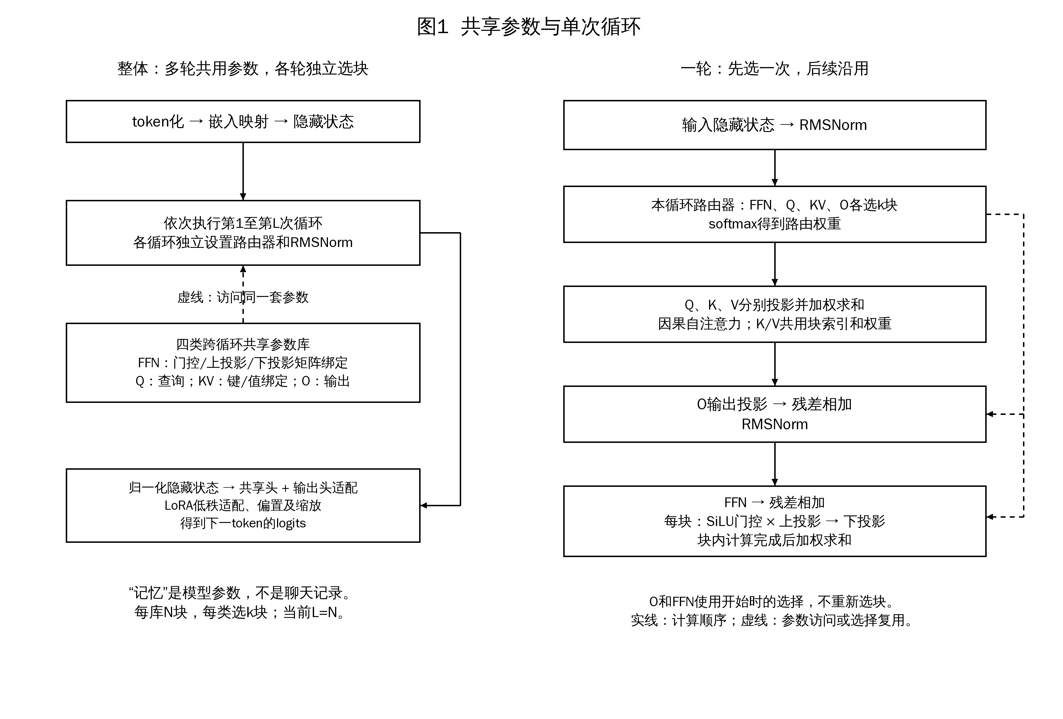
图2 单阶段双损失训练与深度自适应推理
